ISTITUTO COMPRENSIVO VALLE STURA
SCUOLA DELL'INFANZIA - PRIMARIA - SECONDARIA I GRADO
Piazza 75 Martiri, 3 - 16010 MASONE (GE) - Tel. 010 926018
www.icvs.edu.it - geic81400g@istruzione.it – geic81400g@pec.istruzione.it

Ai genitori dell’alunno: ________________________
Classe: ____________________________
Scuola Primaria di ____________________________

Oggetto: attività alternative all’insegnamento della religione cattolica

Le ore dell’insegnamento della religione cattolica sono state collocate il __________
dalle ore ____ alle ore ____

Chi ha scelto di non far frequentare al proprio figlio le ore di religione cattolica, può
optare per una delle scelte presentate di seguito.

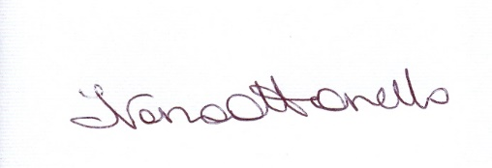
Il Dirigente Scolastico
Ivana Ottonello

------------------------------------------------------------------------------------------------------------------

Al Dirigente
dell’Istituto Comprensivo Vallestura

Il sottoscritto ___________________________________, genitore dell’alunno

________________________________, della classe ___________________

chiede per il proprio figlio/la propria figlia

- la partecipazione ad attività didattiche individuali o di gruppo con assistenza di personale docente

- la non frequenza della scuola nelle ore di insegnamento della religione cattolica

Si precisa che - per motivi di sicurezza - questa scelta è possibile solo se l’ora di religione è la prima o l’ultima ora della giornata di lezione.

La scelta operata ha effetto per l’intero anno scolastico cui si riferisce.

Data _________________________
Firma

______________________________

